附件1

采购需求一览表
说明：本采购需求一览表中标注★号的内容为实质性要求和条件，供应商必须满足或优于，不满足或负偏离视为无效响应。
项号 | 货物名称 | 数量 | 单位 | 技术参数 | 分项预算合价（元）
1 | 定制小礼品袋 | 10万 | 个 | 1、款式：手挽式  2、材质： HDPE+ LDPE  3、工艺：油墨印刷，抗水、环保、耐搓耐划、色泽度高、无异味  4、规格（长*宽*高）：32cm（±1cm） *22 cm（±1cm） *8.5cm（±0.5cm）×10丝（两面相加）  ★5、双面图案定制：定制采购人指定LOGO及宣传内容，样式如下：  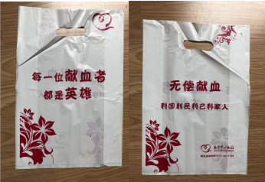  ★6、响应文件中，响应人须提供满足采购人需求的袋子5个。响应文件中提供的样式只用于采购评选，不作为最终的交货样式，最终交货样式须经采购人确认。 | 25000.00
2 | 定制大礼品袋 | 3万 | 个 | 1、款式：手提式  2、材质：无纺布材料  3、工艺：环保pp料淋膜，覆膜彩印，包边车缝工艺，手提车缝打叉加固，色泽度高、无异味。  4、规格：长：40CM（±2cm）* 高：30CM（±2cm）* 侧面宽12CM，手提带宽度：3.5cm（±0.5cm），手提带内间距≥16cm，手提带长度可侧背。  5、单个袋子克重：≥45克。  ★6、定制要求：定制采购人指定LOGO及宣传内容，样式如下：  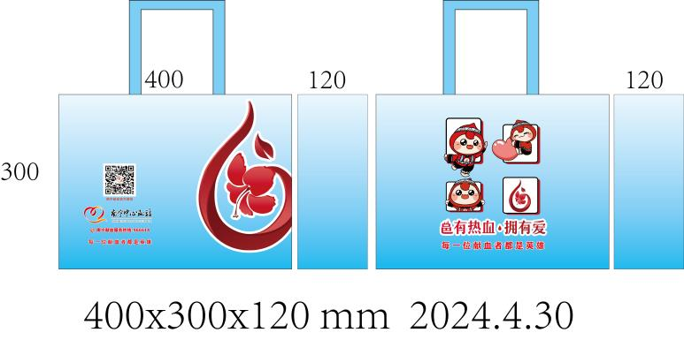  ★7、响应文件中，响应人须提供满足采购人需求的袋子5个。每个样式须包含南宁中心血站logo、二维码和文字宣传语：每一位献血者都是英雄。 响应文件中提供的样式只用于采购评选，不作为最终的交货样式，最终交货样式须经采购人确认。  ★8、响应人须按上诉采购需求提供样品到现场评选。 | 69000.00
合计 |  |  |  |  | 94000.00
商务条款 | 一、合同签订期：自采购结果公告结束之日起 15 个工作日内。  ★二、交货期：自合同签订之日起15个工作日内一次性交付采购人。  三、交货地点： 南宁中心血站指定地点。  四、交货方式及要求：  1、交货方式：现场交货  2、交货要求：  ★1、中标人需提供足够的搬运人员，将货物搬运至无电梯的负一楼仓库存放。  2、中标人中标人向采购人提供的货物必须是全新、完整、未使用过的，货物到达后，中标人和采购人应在现场进行清点，清点过程中如果发现因包装或运输不当引起的产品外观或内部的损坏，中标人应负责更换，若发现错发/漏发情况，中标人应负责更换和补发。  五、验收方式及要求：  1、交货时，所有产品均严格按采购文件上的技术参数要求，采购人按中标人响应和承诺的技术参数及性能和国家有关标准进行验收，达不到要求的不予验收，视为产品验收不合格，并且保留追究成交供应商虚假相应的法律责任。  2、按要求供货到现场(包括包装、卸货及搬运)。  六、售后服务要求：  ★1、质量保证期 1 年（自交货并验收合格之日起计），质量保证期内按国家有关产品“三包”规定执行“三包”，质量保证期内因产品质量问题发生的相关费用由成交供应商承担。  2、服务响应时间：对于服务请求，须在 20 分钟内响应；一般问题 8小时内解决；对于重大问题不能超过 48 小时解决且要求 4 小时内到现场服务。  ★七、其他要求：  1、投标报价为采购人指定地点的现场交货价，包括：  （1）货物的价格；  （2）货物的标准附件配件、备品备件、专用工具的价格；  （3）运输、装卸、搬运、技术支持、售后服务等费用；  （4）必要的保险费用和各项税费；  2、付款方式：采购人在货物验收合格且收到等额合规的增值税普通发票后一次性付款。

